ภาคผนวก ช.

1. Secure Sockets Layer (SSL)
เป็นมาตรฐานความปลอดภัยที่สามารถนำมาใช้ในระบบปฏิบัติการ WindowsNT ตามปกติแล้วระบบปฏิบัติการ WindowsNT จะมีการสร้าง account สำหรับผู้ที่ดูแลระบบหรือผู้ที่ใช้งาน โดยใช้ระบบ NTFS ในการอนุญาตให้มีการใช้งานข้อมูลที่เป็นความลับได้เฉพาะผู้ที่ได้รับการอนุญาตเท่านั้น แต่ก็ยังมีปัญหาเกี่ยวกับ Plain-Text Password
สำหรับเว็บเซิร์ฟเวอร์ส่วนใหญ่รวมถึง Microsoft's Internet Information Server (IIS) ที่ใช้ในระบบปฏิบัติการ WindowsNT สามารถขอร้องให้เบราเซอร์ทางไคลเอนต์ทำการใส่พาสเวิร์ดเพื่อยืนยันว่าได้รับการอนุญาติให้ใช้งานได้ โดย set Access Control List (ACL) ไปที่ไฟล์หรือไดเรคทอรีที่มีข้อมูลที่เป็นความลับ แต่ก็ยังไม่สามารถแก้ปัญหา Plain-Text Password ทั้งหมด
เราสามารถใช้ Secure Sockets Layer (SSL) ซึ่งก็คือ Cross-Platform protocol ในการแก้ปัญหานี้ โดยการเอ็นคริปส์ข้อมูลทั้งหมดที่ส่งผ่านระหว่างเว็บเซิร์ฟเวอร์และเบราเซอร์ของไคลเอ็นท์เพื่อให้แน่ใจว่ามีการป้องกันพาสเวิร์ดไว้แล้ว และยังสามารถป้องกัน HTTP headers รวมถึงข้อมูลต่างๆของไคลเอนต์ ไม่ว่าจะเป็นชื่อ, วันเกิด หรือข้อมูลทางด้านการเงินที่อยู่บนเพจที่ถูกโดยเซิร์ฟเวอร์

1.1 การใช้งาน SSL
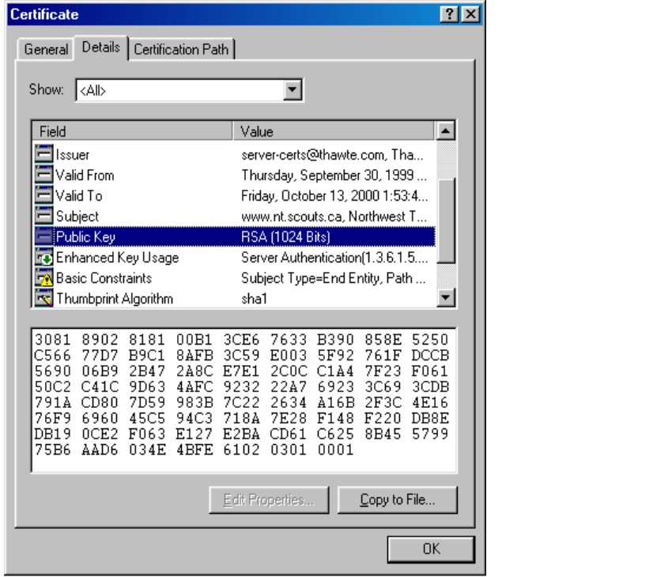
SSL จะใช้ Public Key Infrastructure (PKI) ซึ่งได้มีการกำหนดตัวเลขสำหรับพับบลิคคีย์กับไพรเวทคีย์ เพื่อใช้ในการเข้ารหัสและถอดรหัสของข้อมูลที่ส่งระหว่างเว็บเซิร์ฟเวอร์และเบราเซอร์ของไคลเอ็นท์ การออกใบรับรองของเซิร์ฟเวอร์ และโปรโตคอลของ SSL ทำให้เบราเซอร์ของไคลเอนต์สามารถใช้พับบลิคคีย์เพื่อเข้ารหัสของข้อมูลก่อนส่งไปยังเซิร์ฟเวอร์ได้แล้วยังสามารถใช้เพื่อถอดรหัสของข้อมูลที่เอ็นโคดด้วยไพรเวทคีย์จากเซิร์ฟเวอร์ได้ด้วย
รูปที่ ช-1 คุณสมบัติของ Certificate
การออกใบรับรองของเซิร์ฟเวอร์ยังมีข้อมูลเกี่ยวกับว่าใครได้รับการออกใบรับรอง(Certificate) หรือเซิร์ฟเวอร์อะไรที่เป็นคนให้การรับรอง ซึ่งการออกใบรับรองแต่ละครั้งจะใช้ได้ในช่วงเวลาหนึ่งเท่านั้น เราสามารถดูข้อมูลต่างๆขณะที่ดู Secured Page ได้ ถ้าเกิดความผิดพลาดหรือปัญหาขึ้น ดังนั้นในการ set up IIS Server สำหรับ SSL จะต้องได้รับการออกใบรับรอง

1.2 วิธีการขอ Certificate
บุคคลใดหรือองค์กรใดได้รับการออกใบรับรอง จะถูกเรียกว่า "Certificate Authority" หรือ CA ถ้าเราติดต่อไปยังองค์กรนั้นๆ เช่น https://nt.scouts.ca/ เบราเซอร์จะเชื่อมต่อเข้าไปใน secure connection ทันที ซึ่งสามารถสังเกตได้จากไอคอนลูกกุญแจ ในInternet Explorer ดังจะเห็นได้จากรูปที่ 1-2

รูปที่ ช-2 ไอคอนแสดงการเชื่อมต่อที่มีความปลอดภัย
(สังเกตได้ว่า "s" ใน "https" แสดงว่าต้องการ secure channel connection โดยใช้ SSL)
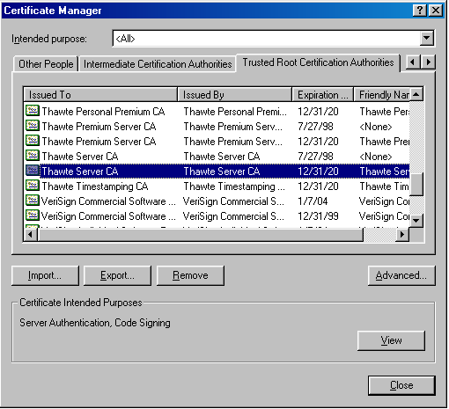ซึ่งสามารถดูรายละเอียดของ Certificate Authorities ทั้งหมดได้ในเบราเซอร์ได้ดังรูปที่ 1-3

รูปที่ ช-3 ดูรายละเอียดของ Certificate Authorities

ซึ่งเบราเซอร์จะยอมรับใบรับรองที่ออกให้โดยเจ้าหน้าที่ของทางเบราเซอร์เองเท่านั้น ส่วนใบรับรองที่ออกให้โดยเจ้าหน้าที่อื่นจะไม่ได้รับการยอมรับจนกว่าทางเบราเซอร์จะทำการทั้งเพิ่มใบรับรองเข้าไป,ยอมรับ Warning Dialog Box หรือกำหนดให้มีความปลอดภัยต่ำ
เราสามารถจะเพิ่มใบรับรองไปในรายการของใบรับรองที่เชื่อถือได้ (Trusted Certificate) เมื่อดูรายละเอียดของใบรับรองนั้นๆ แล้วยังสามารถที่จะดูหน้านั้นต่อไปได้แม้ว่าจะไม่ได้ใส่ใบรับรองนั้นเข้าไปในรายการก็ตาม หรือสามารถเลือกที่จะยกเลิกไม่เข้าไปดูเว็ปไซด์นั้นก็ได้เช่นกัน
เรามีความจำเป็นอย่างมากที่จะต้องเข้าใจนิยามของการให้ความเชื่อถือ Root Certificate Authority หรือ Public Certificate Authority หลายๆ องค์กรเลือกที่จะใช้การรับรองของตัวเอง ซึ่งสามารถใช้ Certificate Server Product ของ Microsoft Option Pack เพื่อทำการออกใบรับรองของตัวเอง
Certificate Authority ที่ใหญ่ที่สุดได้แก่ Verisign (www.verisign.com) และ Thawte(www.thawte.com) ซึ่ง Thawte จะเป็นทางการมากกว่า ทำให้สามารถจัดการประสานงานกับบริษัทที่มีเจ้าของที่อยู่ไกลๆได้
อย่างไรก็ดีก่อนที่ Public Certificate Authority จะออกใบรับรองให้ จะต้องพิสูจน์ก่อนว่าเราเป็นใคร ถ้าออกใบรับรองที่ไม่เหมาะสมออกมา จะไม่ได้รับความเชื่อถือนานเท่าที่ควร
องค์กรใหญ่ๆบางองค์กรจะออกใบรับรองโดย Certificate Authority ส่วนกลางขององค์กร ซึ่งจะต้องมีการ Configure เบราเซอร์ทั้งหมดที่มีให้จดจำ Certificate Authority ที่เกี่ยวข้องด้วย
เมื่อได้ทำการติดตั้ง SSL เรียบร้อยแล้วเว็บเซิร์ฟเวอร์ก็จะมี secured connections ซึ่งเวลาไคลเอนต์เบราเซอร์จะติดต่อเข้ามาก็จะคล้ายการติดต่อของ HTTP เพียงแต่จะใช้ "HTTPS://" แทนที่ "HTTP://" เท่านั้นเอง

